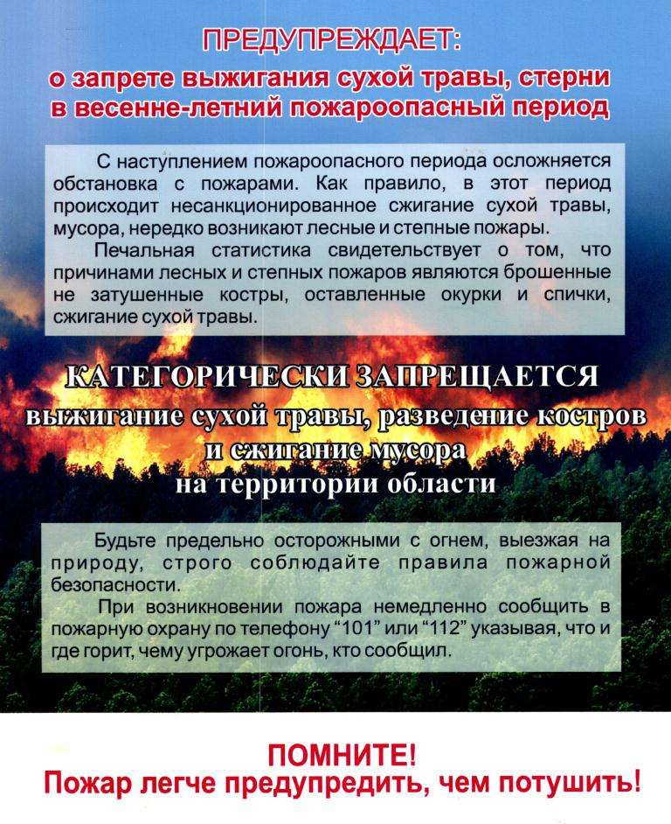

**Правила противопожарной безопасности**

**выезжающим на природу**

1. Ни в коем случае не жгите траву. Кроме того, что это вредно для растений и животных, такие палы могут быть опасны и для людей. Не разводите костры в траве, не оставляйте горящий огонь без присмотра. Тщательно тушите окурки и горелые спички перед тем, как выбросить их. Строго соблюдайте все правила пожарной безопасности.

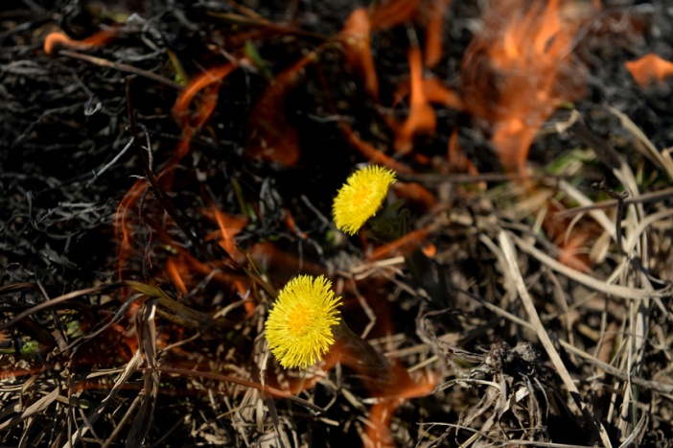2. Если вы заметили пожар - не проходите мимо. Начинающую гореть траву вы сможете потушить самостоятельно. Собираясь в лес на отдых или в турпоход, берите с собой топор, складную лопату и ведро. Почувствовав запах дыма, подойдите ближе и определите, что горит. Заливайте огонь водой из близлежащего водоема, засыпайте землей.

3. Используйте для тушения пучок веток от деревьев лиственных пород длиной 1,5-2 метра, мокрую одежду, плотную ткань. Наносите ими скользящие удары по кромке огня сбоку, в сторону очага пожара, как бы сметая пламя. Прижимайте ветви при следующем ударе по этому же месту и, поворачивая их, охлаждайте таким образом горючие материалы. Затаптывайте небольшой огонь ногами, не давайте ему перекинуться на стволы и кроны деревьев. Постарайтесь послать людей за помощью в ближайший населенный пункт.

4. Потушив пожар, не уходите до тех пор, пока не убедитесь, что огонь не разгорится снова. Сообщите в пожарную охрану о месте пожара по телефонам 01 или 101, либо в администрацию поселения.

5. При невозможности потушить пожар своими силами, отходите в безопасное место и срочно вызывайте сотрудников МЧС .

**Тел. пожарной охраны – 101, 01**

***Администрация Первомайского сельского поселения***